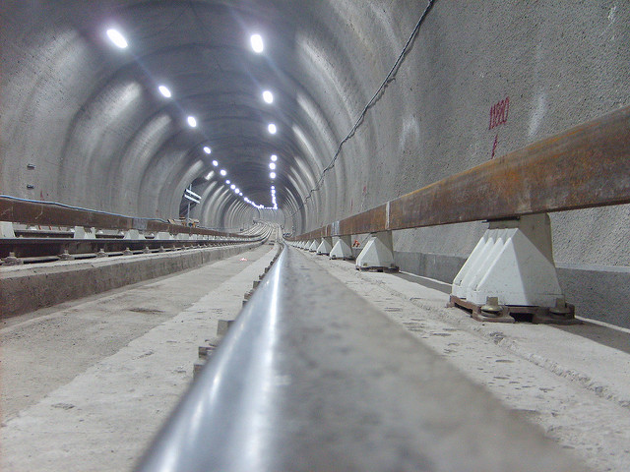
PRESENTACIÓN DE DIRECTOR FERNANDO MERINO ANTE CONGRESO UPAV 2016 SOBRE LA LEY DE EXPROPIACIONES N° 2183.

Dentro de las actividades del XXXI CONGRESO UPAV, realizado en la ciudad de Río de Janeiro entre los días 19 y 21 de octubre, el académico, past-president y actual director de Asatch, Fernado Merino De La Cerda, tuvo la labor de formar parte del grupo de debatedores en el Curso-Taller “Valuaciones en Expropiaciones”
Ante las innumerables consultas apreciadas dentro del evento y el notorio interés de los asistentes por la legislación chilena sobre expropiaciones, especialmente en lo referente a la gestión del trazado de las líneas del metro, donde la Ley impide el pago de lucro cesante, y daño moral, se ha redactado una presentación explicativa sobre la apreciación del profesional ante el mencionado acto jurídico.

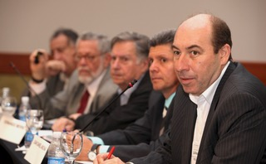
Este trabajo, elaborado por nuestro asociado y la experiencia del congreso, nos da una positiva respuesta al prestigio que actualmente tiene la Asociación de Arquitectos Tasadores de Chile dentro del contexto del resto de sus pares del continente americano y la península ibérica.
Descargue la presentación en el siguiente enlace xxxxxxxxxxx

Fernando Merino (en el centro) junto a representantes de Argentina, Brasil, Costa Rica y el Presidente de IBAPE Frederico Correia

Fuente: Asatch – octubre 2016

